农作物病虫情报

第十期
（2024年9月19日发布）

云浮市农业农村局 电话：0766-8923096 地址：云浮市市区兴隆路45号 E-mail:kjk3096@126.com

警惕水稻细菌性条斑病暴发流行

近期受台风暴雨和高温高湿天气等多重因素影响，据市县近日监测结果表明，水稻细菌性条斑病等细菌性叶部病害在我市部分镇（街）呈现暴发流行之势，个别历史病区部分田块发生较重，各县（市、区）应引起足够重视和警惕。
细菌性条斑病。根据云浮站、云安站9月18日在都杨镇田间调查，病叶率一般为10%，部分严重田块高达50%以上；云浮站、郁南站9月19日在连滩镇田间调查，病叶率一般为12%，部分严重田块高达40%以上；云浮站、罗定站9月19日在围底镇田间调查，局部田块病叶率为3%；新兴站9月19日在历史病区车岗镇和天堂镇田间调查，局部田块中等发生，平均病叶率6.8%，局部田块高达25%。
白叶枯病。新兴站9月19日在车岗镇河村小部分田块出现发病中心；云浮站、罗定站9月19日在围底镇个别田块零星发生。
当前，晚稻大部分处于孕穗末期至破口期，部分早插品种已处于抽穗扬花期，是病虫害防控的重点时期，也是保障水稻稳产增产的关键时期。后期高温高湿天气利于细菌性病害流行，加之月内可能有2-3个热带气旋登陆或严重影响我省，风大雨多易造成稻株损伤利于病菌的侵入。综上，预测晚稻叶部细菌性病害（细菌性条斑病、白叶枯病）将会加重发生。
各县（市、区）要密切关注晚稻细菌性病害发生流行动态，加强田间监测，扩大调查范围，准确掌握发生情况，及时发布预测预报，科学做好防控技术指导，确保有效预防控制水稻细菌性病害暴发流行。一旦发现发病中心，应抓紧采取有效防控措施，选用对口药剂进行抢晴施药，药剂可选用中生菌素、氯溴异氰尿酸等，处于破口期的水稻可结合破口药一并喷施。
病害发生严重区域推荐采用人工叶面喷施药剂防治，不建议使用无人机喷施药剂，同时视病情发展情况，增加防治次数；避免高温时段以及水稻扬花期进行施药防治；要注意交替轮换用药，以延缓抗性的产生；严格按照农药的标签使用农药；注意环境保护，使用完的农药包装废弃物要自觉回收到所购买的农资店处置，切勿随便丢弃。
附：水稻细菌性病害发生症状

公开方式：主动公开
一、水稻细菌性条斑病为害症状
发病初期，叶片上呈暗褐色水渍状透明的小斑点，后沿叶脉扩展形成暗绿色至黄褐色细条斑，其上生有许多露珠状蜜黄色菌脓，病斑可以在叶片的任何部位发生，严重时，许多条斑还可以连接或合并起来，成为大块枯死斑块。即使在干燥的情况下，病斑上也可以看到较多蜜黄色菌脓。菌脓色深量多，不易脱落。病斑边缘不呈波纹状弯曲，对光检视，仍有许多透明的小条斑。
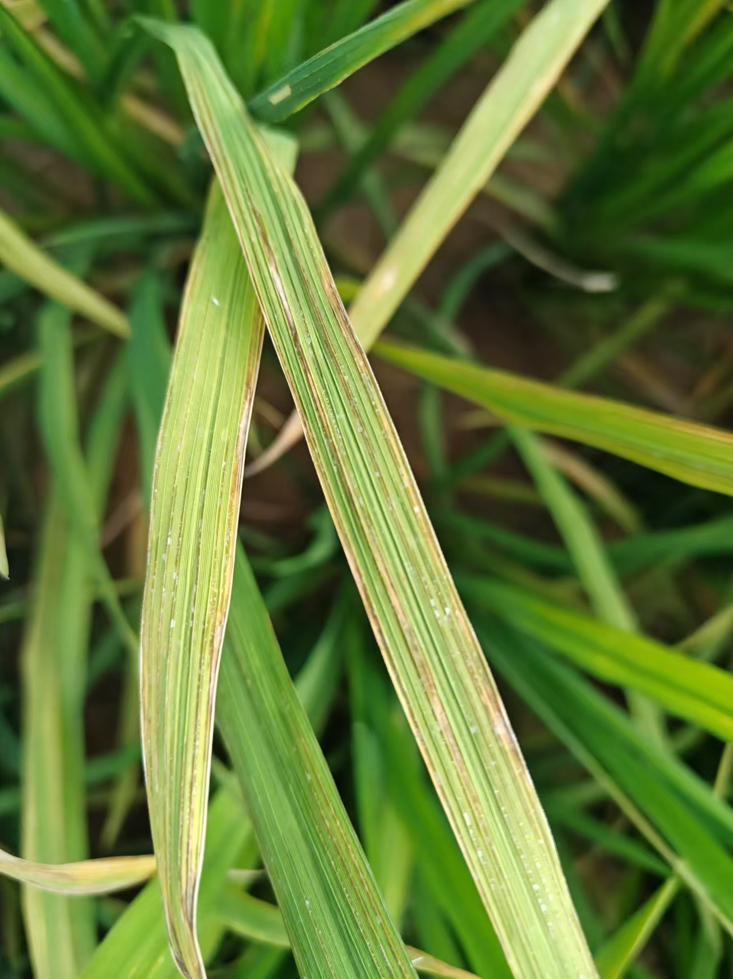 | 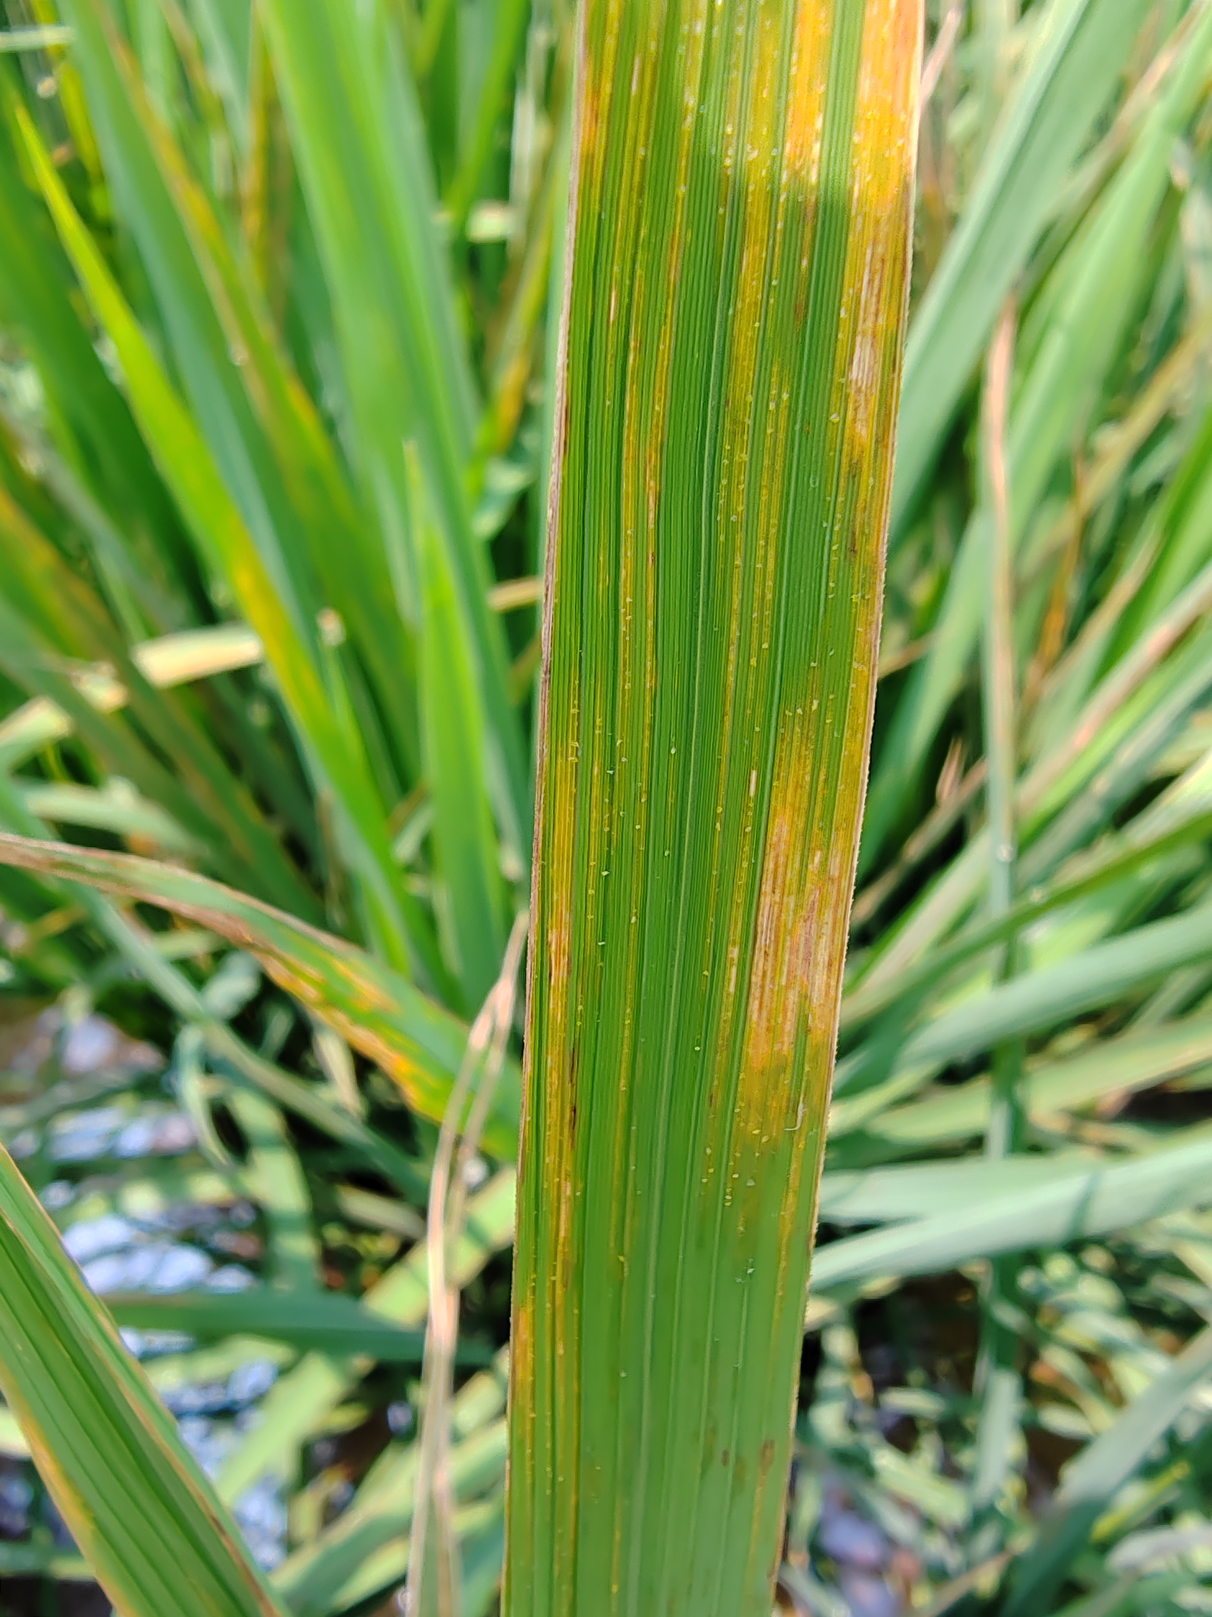

二、水稻白叶枯病为害症状
水稻白叶枯病初发生时病株叶尖及边缘产生黄绿色斑点，后沿叶脉发展成苍白色、黄褐色长条斑，最后变灰白色而枯死，造成叶片干枯，瘪谷增多，米质松脆，千粒重降低，一般减产10%-30%，严重的减产50%以上。此病的发生一般是气温25～30℃，湿度85%以上，多雨、日照不足、风速大可促进白叶枯病流行。在幼穗分化期和孕穗期是两个比较容易感染白叶枯病的时期，在此期间灌深水或地势低洼、排水不良和长期积水的稻田，发病重。偏施氮肥或追肥过多过迟，生长过旺均有利于病害的发生与流行。
